“一族一谱”管理系统

项目实施方案

小组：软件工程第六组

组员：王聪 曾德龙 蔡楷欣 曾欣

程钰涵 陈冠旭 郑湘萍

版次： v1.1

日期：2021年3月28日

文档修改历史记录

|  |  |  |  |  |
| --- | --- | --- | --- | --- |
| 版本号 | 修改人 | 日期 | 修改内容 | 备注 |
| v1.0 | 王聪 | 2021.4.28 | 文档的基础内容 | 文档的初始版本 |
| v1.1 | 曾德龙 | 2021.4.30 | 修改一些计划方案 |  |
|  |  |  |  |  |
|  |  |  |  |  |
|  |  |  |  |  |
|  |  |  |  |  |
|  |  |  |  |  |
|  |  |  |  |  |
|  |  |  |  |  |
|  |  |  |  |  |
|  |  |  |  |  |
|  |  |  |  |  |
|  |  |  |  |  |
|  |  |  |  |  |

目录

1 项目背景 4

2 项目目标 4

3 项目总计划 5

4 项目计划及分工 6

4.1 前期调研与人员分工 6

4.1.1 软件主题的确定 6

4.1.2 人员分工 7

4.2 需求分析 8

4.3 概要设计 8

4.4 详细设计阶段 8

4.5 软件编码阶段 8

4.6 功能测试阶段 8

4.7 应用实施阶段 9

4.8 结项准备阶段 9

1 项目背景

古释：“族者，属也，与其子孙共相联属，其旁支别属。”中国自古以来就很注重宗族文化传承，而族谱就是其宗族文化传承的重要载体，属于珍贵的人文资料，有其不可替代的独特功能。而目前，现有族谱管理方式主要采用有纸化存储与记录，这种方式效率低下，且耗费一定的人力，故提出开发一个线上管理修改族谱的管理系统，即“一族一谱”管理系统

a. 开发的软件系统的名称：“一族一谱”管理系统

b. 本项目的任务提出者：广东省云浮市云安区富林镇民主村委结二村委会

本项目的开发者：软件工程第六小组

用户: 广东省云浮市云安区富林镇民主村委结二村

c. 该软件系统同其他系统或其他机构的基本的相互来往关系：本项目分为两个端：微信小程序和网页。其中，微信小程序主要使用Windows 10上的微信开发者工具进行开发；网页端主要使用HTML、CSS、JavaScript语言进行开发。两个段共同使用一个后端云，这里的后端云为Bmob后端云。

2 项目目标

该项目目前处于初期开发研究阶段，当前主要研究工作内容有以下几点：

* 完成必要的文档，例如可行性分析报告。
* 做前期展示，向老师同学们表明我们的想法。
* 确定人员的具体分工，每个人具体要做什么工作。
* 制定项目执行的计划，在什么时间段要做什么工作等等。
* 开会讨论，明确用户的具体需求。
* 分组进行项目设计。

3 项目总计划

|  |  |  |  |  |
| --- | --- | --- | --- | --- |
| **研究阶段** | **起止时间** | **研究内容** | **阶段目标** | **负责人** |
| 1.前期调研与人员分工 | 2021.03.21-2021.04.03 | 确定需求解决的问题，进行人员分工 | 《需求规划说明书》  《人员分工说明书》 | 郑湘萍、曾欣、王聪、曾德龙 |
| 2.需求分析阶段 | 2021.04.04-2021.04.17 | 基于上一阶段的前期调查，做出软件的需求分析 | 《需求分析说明书》 | 郑湘萍、曾欣、王聪、曾德龙 |
| 3.概要设计阶段 | 2021.04.11-2021.04.24 | 根据需求规格说明书，进行数据库和功能设计，编写系统概要设计说明书 | 《概要设计说明书》  《“一族一谱”数据库设计》 | 郑湘萍、曾欣、王聪、曾德龙、程钰涵 |
| 4.详细设计阶段 | 2021.04.25-2021.05.08 | 编写系统详细设计说明书 | 《详细设计说明书》 | 陈冠旭、蔡楷欣、曾欣、郑湘萍 |
| 5.软件编码阶段 | 2021.05.02-2021.06.05 | 进行软件编码、开发，并对于关键技术的实现进行技术攻关 | 软件系统  《接口文档》 | 王聪、曾德龙、陈冠旭、蔡楷欣、程钰涵 |
| 6.功能测试阶段 | 2021.05.15-2021.06.20 | 进行系统单元、集成测试 | 《系统测试报告》 | 郑湘萍、曾欣、王聪、曾德龙 |
| 7.应用实施阶段 | 2021.06.13-2021.06.19 | 进行软件培训和试运行， 进行研究成果在实际中的应用 | 《用户手册》 | 曾德龙、陈冠旭、蔡楷欣、程钰涵 |
| 8.结项准备阶段 | 2021.06.20-2021.06.26 | 对技术报告、相关规范和项目实际应用的内容进行整理和修改完善，准备课题结项 | 技术研究报告、应用报告的内容修改版本 | 郑湘萍、曾欣、曾德龙、陈冠旭、王聪、蔡楷欣、程钰涵 |

4 项目计划及分工

“一族一谱”项目的总体开发流程如下图所示，本次项目暂定为八个阶段，下面将会详细的介绍每个时间段具体的分工和人员。

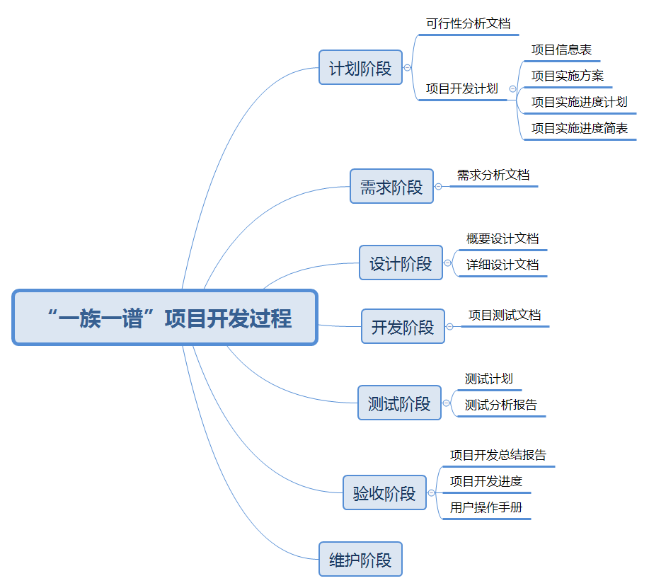

图 4-1 项目总体流程

4.1 前期调研与人员分工

前期调研和需求分析阶段的时间为第五周到第六周（2021.03.21-2021.04.03），这部分我们主要分析和讨论了软件工程具体做什么项目（即确定软件的主题），确定软件的主题之后我们需要对软件进行需求分析。以下是我们小组决策的过程：

4.1.1 软件主题的确定

**1. 氏族管理系统**

实现族谱管理+氏族活动通知（后续考虑加入）等功能，可以构建小程序或者APP，来促进年轻人的加入。可以参考在纸质族谱的基础上构建（可能考虑甲方输入），由于是两种背景的人来构建软件，所以需求不是很清晰（要具体沟通），老师推荐使用快速模型先做出可以用于反馈的软件，然后不断打磨需求分析等方面，暂定使用快速原型法模型的方式进行开发。

**2. 食堂管理系统**

基于食堂已有的问题进行改进，用户对象是食堂的管理人员等（非学生对象）。关键在于着眼于实际问题以及客户能否配合软件的开发。对于食堂目前存在的问题已经有初步的归纳。初步设想实现学生、食堂和学院领导三方的合作。

**3. 学习打卡**

希望能出一款关于学习专注类的app 类似forest。在锁定手机的时候可以创新想象一下其他模式，比如锁定手机的时候点亮一颗星球，照片改成一个画作等等，然后还可以加入其他模块定时睡眠建立习惯听英语等等，还有一些社交打卡板块。

4.1.2 人员分工

在确定了软件的主题为族谱之后，我们给出项目的名称为“一族一谱”，并作出如下的主要人员分工。

微信小程序开发组：曾德龙、陈冠旭、王聪

文档组：郑湘萍、曾欣、王聪

网页端开发组：蔡楷欣、程钰涵

统筹安排：王聪

在开发小组上，我们小组分为了微信小程序组和网页组，分别负责开发“一族一谱”的微信小程序和网页，数据库使用Bmob云数据库。并且设有文档组负责两个小组文档的撰写、进度更近以及下一步的工作。组长王聪同时进行统筹安排，合理的调度小组内成员的工作，并对各小组完成情况进行监督。微信小程序主要由曾德龙、陈冠旭进行开发，王聪做少量的协同工作（例如UI框架等），并撰写微信小程序的技术文档；网页端主要由程钰涵、蔡楷欣进行开发。两组定义接口文档，共同维护在Bmob上面的数据库。而文档组中，曾欣和郑湘萍则主要负责可行性分析、需求说明书、概要设计和详细设计等的文档资料撰写，王聪对项目进度规划、规章等文档进行详细阐述。

4.2 需求分析

需求分析阶段为第七周到第八周（2021.04.04-2021.04.17），该阶段基于上一阶段的前期调查，做出软件的需求分析。主要由郑湘萍、曾欣、王聪、曾德龙负责，其中郑湘萍为《需求分析书》的主持人，曾德龙负责和客户进行进一步的沟通和交流，曾欣负责撰写文档，王聪负责修正和审核文档。

4.3 概要设计

概要设计阶段为（2021.04.11-2021.04.24），根据需求规格说明书，进行数据库和功能设计，编写系统概要设计说明书。主要负责人为郑湘萍、曾欣、王聪，曾德龙、程钰涵负责协同的工作。

4.4 详细设计阶段

详细设计阶段的时间为第十周和第十一周（2021.04.25-2021.05.08），主要是对《系统概要设计说明书》说明书做一些补充说明的工作。该阶段主要由陈冠旭、蔡楷欣负责，曾欣、郑湘萍做协同工作。

4.5 软件编码阶段

软件编码阶段需要花费的时间比较长，所以该阶段的时间段为第11周到第15周（2021.05.02-2021.06.05），该阶段需要全组所有成员的努力，详细的开发的分工过程我已经放在了4.1的人员分工图上面。曾德龙、陈冠旭负责微信小程序端的开发，王聪负责监督并作协同工作。郑湘萍负责监督网页端的开发工作并和曾欣一起撰写必要的文档，程钰涵和蔡楷欣负责网页端的主要开发。同时在编写软件的过程中拟写接口文档，说明如何对数据库进行请求，要求说明请求的数据格式、返回的数据格式和请求说明等等。

4.6 功能测试阶段

功能测试阶段的主要进行时间为第12周到第16周（2021.05.09-2021.06.19），时间线之所以这么长的主要原因是我们希望组员在进行软件开发的过程中同时对软件进行测试。在开发过程中，我们要求组员进行的系统单元和集成测试，对自己和他人开发的单元进行测试，保证每个模块和模块之间的功能是正常的。最后我们预留了一周的时间，对软件整体进行白盒和黑盒测试。

4.7 应用实施阶段

应用实施阶段的主要时间段为第十七周（2021.06.13-2021.06.19），基于软件已经开发和测试完毕之后，开始撰写《用户手册》，该手册主要是对用户如何使用我们开发的“一族一谱”系统，分别对微信小程序端和网页端进行说明和介绍。

4.8 结项准备阶段

在结项阶段我们计划的时间为第十八周（2021.06.20-2021.06.26），全组成员的主要工作为整理已经完成的代码、文档，进行一些查漏补缺的工作，并且开始准备一些展示的工作。